Sauce dijonnaise
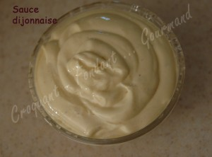 Pour un bol de sauce
- 3 petits suisses
- 1 œuf
- 2 càs de moutarde
- 100 ml d'huile
- 1 càs de jus de citron
- sel & poivre du moulin
Faire durcir l'œuf pendant 10 minutes dans l'eau bouillante.
Le refroidir puis l'écaler.
Prélever le jaune. (Le blanc n'est pas utilisé pour la sauce) et l'écraser à la fourchette.
Mettre dans un bol profond le jaune d'œuf, la moutarde et les petits suisses écrasés.
Recouvrir avec l'huile, saler légèrement et poivrer.
Plonger le pied du mixeur au fond du bol et mettre en route.
Lorsque l'émulsion commence à se faire, soulever doucement le mixeur tout en le laissant tourner, jusqu'à ce que l'huile soit entièrement absorbée.
Si vous voulez préparer la sauce sans mixeur :
Écraser le jaune d'œuf à la fourchette.
Écraser les petits suisses et les mélanger avec les jaunes d'œufs pour obtenir une crème lisse.
Ajouter la moutarde et incorporer l'huile peu à peu.
Dans les deux cas :
Ajouter enfin le jus de citron.
Mettre dans une saucière et garder au frais.
Cette sauce doit avoir la consistance d'une mayonnaise.

